
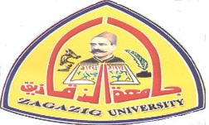

يتقدم الاستاذ الدكتور/ ابراهيم القلا عميد كلية الآثار بصان الحجر بجامعة الزقازيق بخالص التهاني الي الدكتور / وليد كامل علي الغريب بمناسبة ترقية سيادته الي استاذ ترميم الآثار المساعد، متمنيا له دوام الترقي والنجاح والتقدم العلمي.

